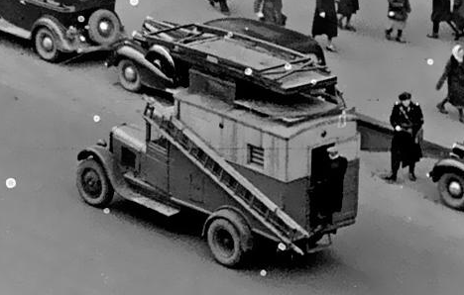
02-398 Автомобиль-подъемник шахтного типа, автовышка с ручным приводом грузоподъемностью 450 кг для работ на контактной сети на шасси ЗиС-5 4х2, высота подъема площадки до 20 м, экипаж 3-5 чел., полный вес 6.2 т, ЗиС-5 73 лс, до 60 км/час, штучно, СВАРЗ г. Москва, со второй половины 1930-х г.

Судя по сохранившимся фотографиям, эти машины изготавливал Сокольнический вагоноремонтно-строительный завод (СВАРЗ) ещё до Великой Отечественной войны.

Любая работа, которая осуществляется выше человеческого роста, требует, как минимум, лестницы, но таким образом много не наработаешь, и на помощь человеку приходят специальные машины – автовышки. Только с их помощью можно без проблем ремонтировать линии электропередачи, проводить обслуживание зданий, менять лампы на столбах или информацию на щитах с рекламой и многое-многое другое. Использование автомобильного шасси в качестве базы позволяет проводить работы на разных объектах, порой на значительном расстоянии друг от друга.
Прообразы автовышек появились еще в древности в качестве осадных башен при штурмах крепостей. Поставив на колеса, их можно было перемещать с места на место, а воины могли забираться по ним на значительную высоту. Позже, с появлением первых трамваев, схожие по конструкции вышки применялись в начале XX века для обслуживания контактной сети трамвайных линий. На шасси первых автомобилей с двигателем внутреннего сгорания также устанавливали вышки, раскладывались они механическим способом и использовались, например, для обслуживания уличных фонарей.

Из книги «Специальные автомобили» Постнов М. Т., М. 1949 г.
6. Автомобили-подъемники (вышки)
Автомобили-подъемники используются при ремонте электрической сети и других высоко расположенных сооружений, а также для ухода за древонасаждениями.
Наиболее широкое применение получили автомобили-подъемники двух типов: шахтный подъемник с ручным приводом и телескопический подъемник с механическим приводом.
На фиг. 37 показана схема подъемника шахтного типа, смонтированного на шасси автомобиля ЗиС-5. Этот подъемник имеет кузов закрытого типа, изготовленный из дерева. По всей высоте в передней части кузова 1 проходит шахта 10 квадратного сечения, выполненная из деревянных брусков, скрепленных металлическими угольниками. Нижняя часть шахты прикреплена к полу, а верхняя-к верхней части
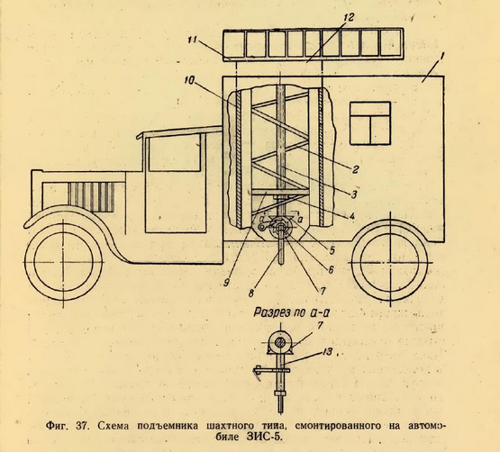
кузова. Внутри шахты помещена подвижная рама 2 также квадратного сечения. На верхней части рамы имеется поворотный круг, 12, к которому прикреплена рабочая площадка 11 с поручнями, могущими складываться при передвижении автомо6иля. В центре подвижной рамы проходит винт 3, на нижнем конце которого жестко посажена коническая шестерня 5. Вторая коническая шестерня 7, крепится на горизонтальном валу 13. Наружный конец этого вала оканчивается квадратом, на который надевается приводная рукоятка 8. В нижней части рамы 2 с помощью кронштейна 9 крепится неподвижно гайка 4, через которую проходит винт 3. При поворачивании рукоятки 8 вращается вертикальный винт 3, который, будучи закреплен, остается неподвижным в осевом направлении. Вследствие этого гайка 4, свинчиваясь или навинчиваясь, поднимает или опускает раму 2, а следовательно, и рабочую площадку 11

Чтобы рама с площадкой не опускалась произвольно вниз, на горизонтальном, валу 3 имеется храповой механизм 6. При передвижении автомобиля ремонтная бригада и инструмент находятся внутри кузова.

Наиболее совершенную конструкцию имеет телескопический автомобиль-подъемник, монтируемый на шасси автомобилей Г АЗ-АА, ГАЗ-51 и ЗИС-5. Самым распространенным в настоящее время является телескопический подъемник, смонтированный на автомобиле ГАЗ-51.

Краткая техническая характеристика автомобилей-подъемников
 | Телескопический подъемник на шасси |  |  | Подъемник шахтного типа, на  шасси  ЗиС-5
 | ГАЗ-АА | ГАЗ-51 | ЗиС-5
Вес оборудования, кг | 1440 | 1950 | 2500 | -
Грузоподъемность, кг | 150 | 150 | - | 450
Максимальная высота подъема, м | 11-15 | 15 | 18-25 | 20
Габариты, мм:
длина в транспортном положения | 6000 | 6110 | 7000 | 5425
высота в транспортном положении | 3000 | 3450 | 3500 | 3300
ширина | 1770 | 2200 | 2040 ' | 2040
Время подъема для полного раздвижения, мин | 1,0 | 1,0-1,5 | 1,5-2,0 | 3,0-4,0
Передаточное отношение редуктора | 60:1 | 60:1 | 60 : 1 | -

О ЗиС-5.
ЗиС-5 поставили на конвейер 1 октября 1933 года. Выпуск автомобилей ЗиС-5 постоянно наращивался. В первый месяц собирали по шесть-семь машин в день, затем - десятками и сотнями. Грузовик быстро завоевал репутацию неприхотливой и надежной техники.
ЗиС-5 перевозил 3 тонны груза и буксировал прицеп общей массой 3,5 тонны. В его грузовой платформе можно было перевозить 25 человек. В 1930-40-е годы, когда не хватало автобусов, это имело жизненное значение. Средний пробег ЗиС-5 до капитального ремонта составлял значительную для предвоенного времени величину - 70 тысяч километров, а наиболее квалифицированные водители достигали и рубежа 100 тысяч километров.
ЗиС-5 с расстоянием между осями 3810 мм имел длину 6060 мм, высоту без нагрузки - 2160 мм и ширину - 2235 мм. Размер шин – 34х7. Если сопоставлять ЗиС-5 с современными ему моделями зарубежных фирм, можно найти немало показателей, по которым он им уступал. И, тем не менее, как показала Великая Отечественная война, машина оказалась практичной, неприхотливой и надежной при тяжелых погодных условиях, плохих дорогах, снабжении недостаточно хорошими эксплуатационными материалами, низких возможностях ремонта.
Простая по устройству коробка передач, двойной редуктор заднего моста, полуоси разгруженного типа - вот особенности конструкции трансмиссии этого грузовика.
Кабина водителя не отапливалась и имела самую примитивную вентиляцию, но была просторна.
Многим казалось странным, что рама у ЗиС-5 была какой-то «хлипкой». Она, правда, не ломалась и не прогибалась, но легко перекашивалась, когда одно колесо, например, наезжало на бугор или попадало в рытвину. Довольно жесткие рессоры в таких случаях приносили мало пользы. А эластичная рама сама работала словно рессора. Секрет заключался в выгодном сочетании жесткости рессор и рамы. Высокая эластичность рамы достигалась благодаря ее термообработке. Поперечины и другие детали не приваривались к лонжеронам, а приклепывались.
ЗиС-5 пользовался репутацией очень простой машины. Он состоял из 4,5 тысяч деталей и разобрать или собрать его можно было, пользуясь минимальным количеством инструментов. Детали машины вращались всего на 29 шариковых или роликовых подшипниках, а коленчатый вал - в баббитовых втулках, залитых непосредственно в тело блока цилиндров или шатунов.
Удивительно, что ЗиС-5, не будучи машиной повышенной проходимости, мог успешно эксплуатироваться по размокшим грунтовым дорогам, заснеженному проселку, пескам. Это объясняется высокими тяговыми характеристиками двигателя в сочетании с выгодным распределением масс по осям.
Серийный ЗиС-5 начала 1930-х годов при рабочем объеме двигателя 5550 см³ имел мощность 73 лошадиные силы. 4-ступенчатая коробка передач обеспечивала широкий диапазон тяговых усилий. Масса снаряженного автомобиля составляла 3100 кг, и он развивал скорость до 60 км/ч. Расход горючего в среднем колебался от 30 до 33 л/100 км. Автомобиль преодолевал броды глубиной 60 сантиметров, а наибольший подъем, который он мог взять с полной нагрузкой, составлял 14-15 градусов.
На базе Зис-5 создавались различные спецмашины. Разнообразие было величайшим.
Когда враг подобрался к Москве, комитет обороны принял решение об эвакуации завода имени Сталина. Производство стратегически важной продукции было остановлено, оборудование погрузили на железнодорожные платформы и отправили в Ульяновск и Миасс.
Беспримерным трудовым подвигом стала быстрая организация производства на новых местах. В Ульяновске первые машины начали собирать уже в феврале сорок второго, в это время, в уральском Миассе, наладили выпуск двигателей и коробок передач.
После того, как враг был отброшен от Москвы, выпуск грузовиков возобновили и на основной площадке в столице. На конвейер поставили упрощенную военную модификацию, получившую обозначение ЗиС-5В. Машина получила деревянную кабину, фанерные двери, крылья изготавливались из кровельного железа. Грузовик лишился передних тормозов, на большей части автомобилей военного производства откидным был только один задний борт.
В июле 44-го завод в Миассе также приступил к сборке Зис-5В. Выпуск машины в разных вариантах продолжался здесь вплоть до 1958 г.

Технические характеристики
Компоновка | Переднемоторная, заднеприводная
Колесная формула | 4x2
Количество мест | 2 (в кабине), 25 (в кузове)
Габариты, мм
Длина | 6006
Ширина | 2235
Высота | 2160
Масса, кг
Снаряженная | 3100
Полная | 6100
Грузоподъемность, кг | 3000
Двигатель
Модель | ЗиС-5, ЗиС-5М
Тип | Бензиновый
Количество цилиндров | 6
Объем, см³ | 5550
Мощность, л.с. | 73-77
Коробка передач | Механическая, 4-ступенчатая
Максимальная скорость, км/ч | 60
Расход топлива, л/100км
Смешанный | 33
Объем топливного бака, л | 60

